**Мастер-класс «Снеговик»**

Для изготовления ёлочной игрушки Вам понадобиться:

Иголка, швейные нитки, пряжа, пушистая ткань, ножницы, спицы, крупный бисер любого цвета, атласная лента или тесьма, шарики из фетра.

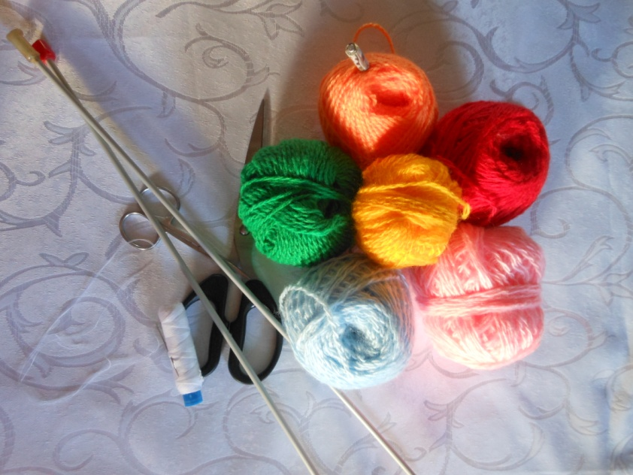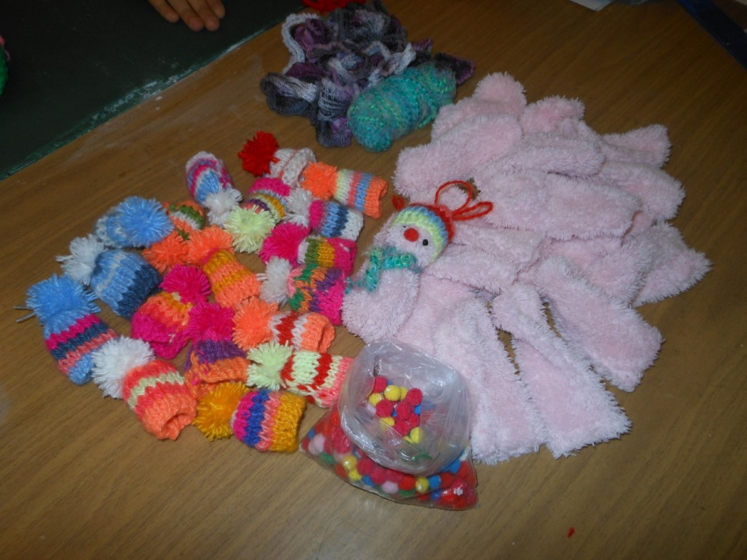

Приступаем к работе:

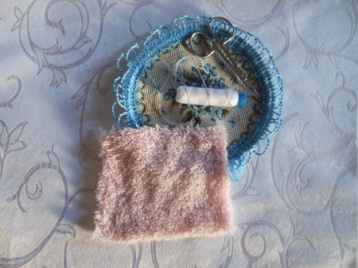1 этап

Из пушистой ткани вырезаем прямоугольник 10см - 14 см.

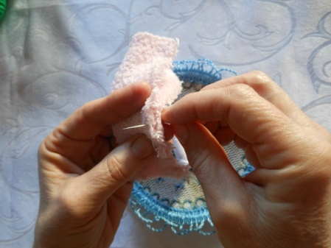

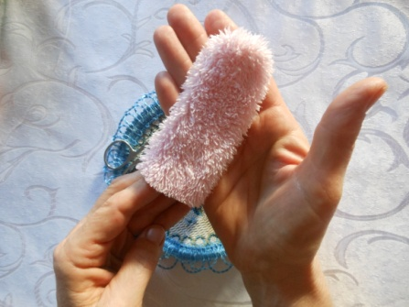Далее затягиваем швейную нитку в иголку и, сложив пополам прямоугольник из ткани, зашиваем швом «через край» две стороны.

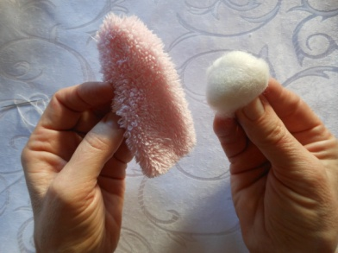Выворачиваем основу, заполняем верхнюю часть основы круглым шариком ваты,

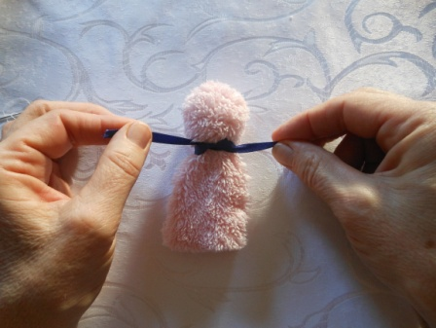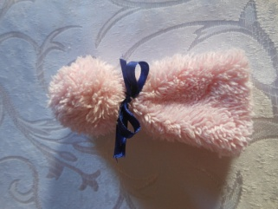и отсекаем его тонкой тесьмой (шарфиком),

завязав её на бантик или узелок. У нас получилась голова.

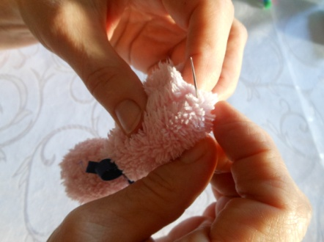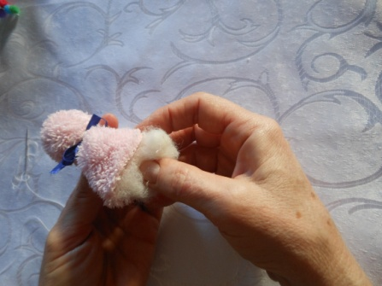

Заполним ватой оставшуюся часть, собираем край ткани на нитку, и затягиваем её.

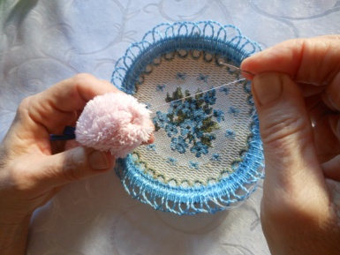

Не забудем закрепить нить.

Основа Снеговика готова.

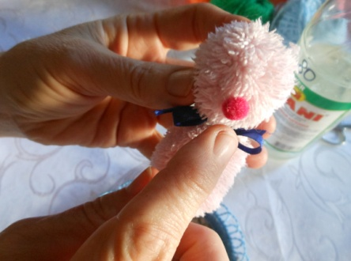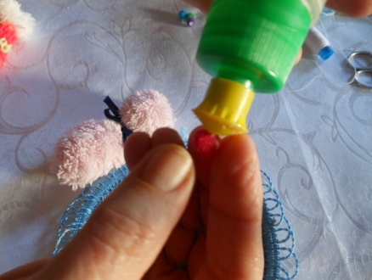Начинаем оформление.

Наклеиваем фетровый шарик вместо носика,

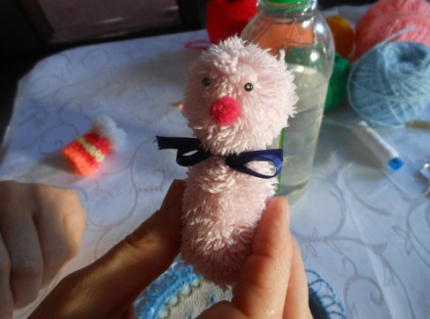

размечаем глазки и

приклеиваем бисер.

Осталось одеть связанную заранее шапочку из полушерстяной разноцветной пряжи.

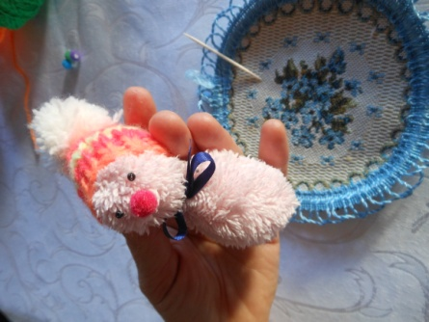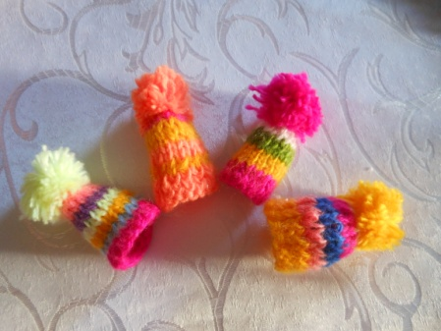

Вяжем её следующим образом:

Набираем на спицы № 3 10 петель + 2 краевые и вяжем 10 рядов лицевой гладью. В ходе работы меняем цвет пряжи каждые два ряда.

Закрываем, зашиваем бок шапочки. Верх собираем на нитку и затягиваем. По желанию шапочку можно украсить помпоном, кисточкой или бантиком.

К шапочке закрепить ленточку, чтобы можно было повесить на ёлку.

